本校100學年第2學期第2次段考高中部各班第一名頒獎101.06.29.
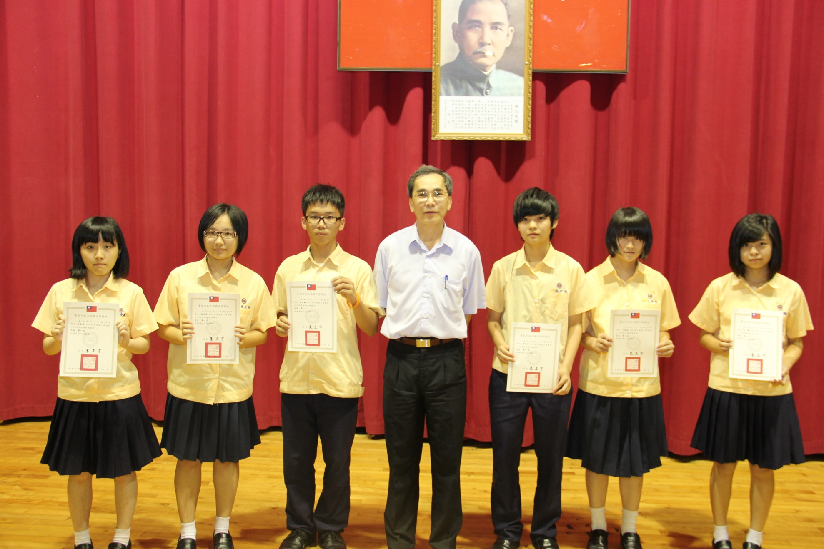
姜愛蕾（一誠）、楊宛儒（一愛）、商資穎（一勤）、鄭伊婷（一智）、王瑞瑄（一仁）、陳 曦（一勇）

本校100學年第2學期第2次段考高中部各班第一名頒獎101.06.29.
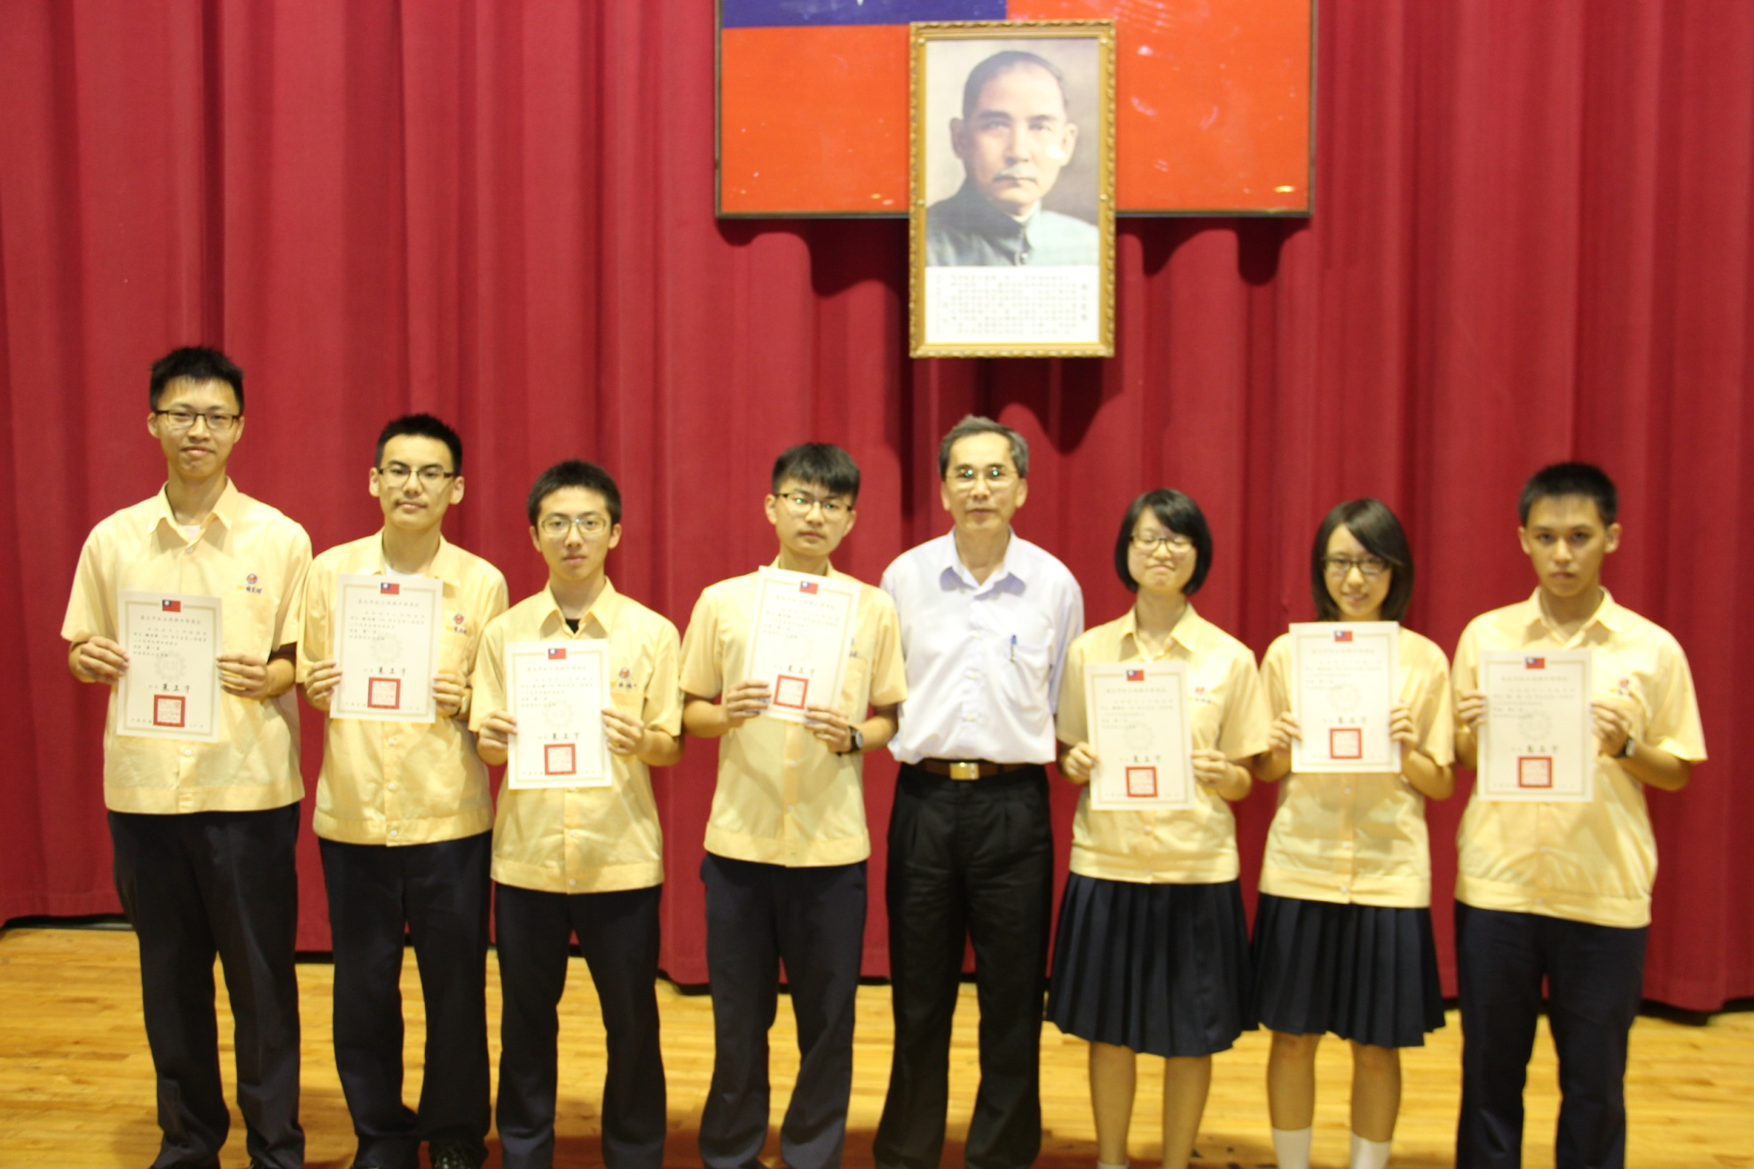
鐘宣閎（二誠）陳尚陽（二愛）韋立博（二勤）陳品睿（二和）廖珮岑（二智）陳禹安（二仁）鄭 原（二勇）

